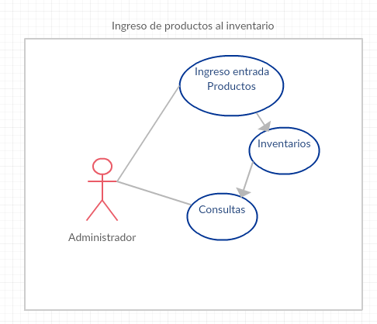

|  |  |  |
| --- | --- | --- |
| **#REF** | | HU5 |
| **CASO DE USO** | | 005 |
| **AUTOR** | | Edwin Rojas |
| **FECHA** | | Mayo 13 de 2019 |
| **VERSIÓN** | |  |
| **ACTOR/ES** | | Administrador. |
| **TIPO** | | Primario. |
| **DESCRIPCIÓN** | | Ingreso de productos al inventario. |
| **REFERENCIAS CRUZADAS** | **C. U.** | Caso de Uso 1, registro de usuario |
| **R. F.** | Se requiere registrar usuario |
| **PRECONDICIÓN** | | El usuario no debe estar registrado en el sistema. |
| **SECUENCIA NORMAL** | | Primer evento para proseguir dentro del sistema. |
| **ESCENARIO Ingresar al sistema:** | | 1. Ingresa al sistema 2. Selecciona la opción del menú “Entradas” 3. Visualiza formulario de Entradas 4. Selecciona proveedor 5. Selecciona producto 6. Selecciona el tipo de entrada 7. Digita cantidad a ingresar al inventario 8. Ingresa costo del producto 9. Da click en guardar |
| **POST-CONDICIÓN** | | Éxito: Registro de usuario.  Fallo: No se registra usuario. |
| **EXCEPCIONES** | | * El sistema no pudo procesar su solicitud |
| **FRECUENCIA ESPERADA** | |  |
| **PRIORIDAD** | | Alta: Dado que es necesario para poder llevar el inventario. |
| **COMENTARIOS** | | Sin comentario |